Вариант 1
Запишите номера заданий и буквы правильных ответов.

1. По таблице найдите точки пересечения графика функции с осью абсцисс.
х | –3 | –2 | –1 | 0 | 1 | 2 | 3
у | 5 | 0 | –3 | –4 | –3 | 0 | 2

а) (0; –4); б) (–2; 0); в) (–2; 0) и (2; 0); г) (0; 0).
2. Для какой функции составлена таблица значений?
х | 0 | –1 | –2 | 2 | 10
у | –3 | –2 | 1 | 1 | 97

а) у=5х–3; б) у= в) у= г) у=х²–3.
3. Найдите значение функции у=–х²+3х–5 при х= –2.
а) 4; б) –3; в) –15; г) –7.
4. Для функции найдите значение х, при котором у= –1.
а) 3; б) в) 0,5; г) –0,5.
5. По таблице найдите значения функции при х₁= –3 и х₂=2 и вычислите их произведение.
х | –3 | –2 | –1 | 0 | 1 | 2 | 3
у | 6,5 | 5 | 3,5 | 2 | 0,5 | –1 | –3
а) 0; б) 6,5; в) –6,5; г) 0,25.

6. Какой из графиков функций построен на рисунке по данной таблице значений?
х | 0 | 0,5 | 0,2 | 1 | 2 | 0,4
у | –2 | 0,5 | –1 | 3 | 8 | 0
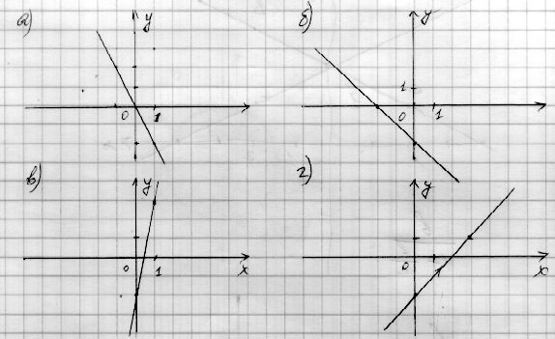

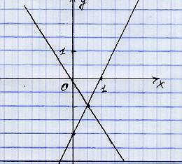
7. Укажите координаты точки пересечения графиков функций на рисунке.
а) (1; –2); б) (0,5; –1); в) (0,5; 1); г) (1; 1).

Вариант 2
Запишите номера заданий и буквы правильных ответов.
1. По таблице найдите координаты точки пересечения графика функции с осью ординат.
х | –3 | –2 | –1 | 0 | 1 | 2 | 3
у | 5 | 0 | –3 | –4 | –3 | 0 | 2

а) (0; –4); б) (–2; 0); в) (–2; 0) и (2; 0); г) (0; 0).
2. Для какой функции составлена таблица значений?
х | 0 | –1 | 2 | –2 | 0,5
у | –3 | 1 | 13 |  | –11

а) у=5х–3; б) у= в) у= г) у=х²–3.
3. Найдите значение функции у= –х³–х–5 при х= –1.
а) 4; б) –3; в) –1; г) –5.
4. Для функции найдите значение х, при котором у= 1.
а) 3; б) в) 0,5; г) –0,5.
5. По таблице найдите значения функции при х₁= –1 и х₂=2 и вычислите их сумму.
х | –3 | –2 | –1 | 0 | 1 | 2 | 3
у | 6,5 | 5 | 3,5 | 2 | 0,5 | –1 | –3
а) 11,5; б) 2,5; в) 2; г) 8,5.
6. Какой из графиков функций построен на рисунке по данной таблице значений?
х | –1 | 0 | 0,5 | 1 | 2 | 3
у | –3 | –2 | –1,5 | –1 | 0 | 1

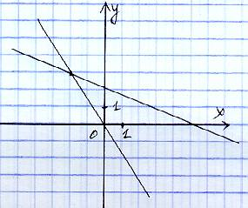

7. Укажите координаты точки пересечения графиков функций на рисунке.
а) (1; –2); б) (–2; 3); в) (–1; 1,5); г) (0; 2).

